Инструкция
1 Скомпоновать комплектующие согласно рисунка
2 Вымерить необходимую длину штыря, отпилить лишнее, оставив отверстие для шплинта.
3 Снова собрать, зашплинтовав корончатую гайку.
4 Надёжно закрепить подвес к потолку.

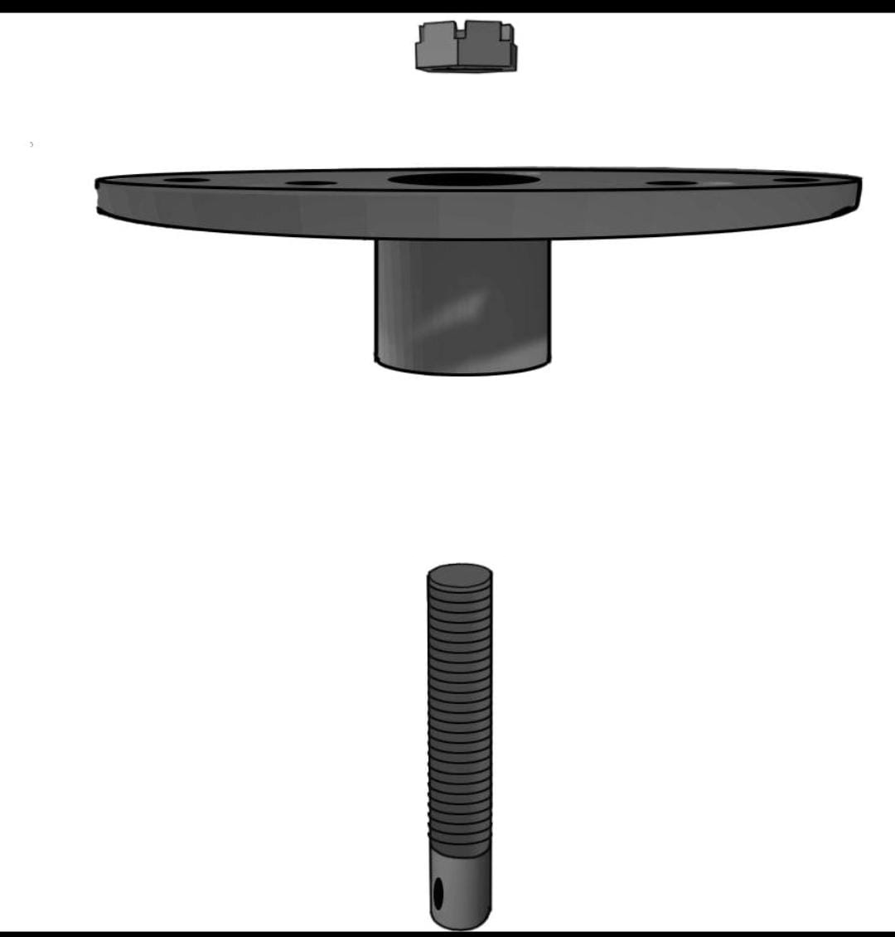

Иструкция
1 Скомпановать комплектующие согласно рисунка
2 Вымерить необходимое расстояние штыря, отпилить лишнее.
3 Снова собрать,с помощью шайб между верхней гайкой и подшипником настроить лёгкое вращение штыря и минимальный осевой люфт зашплинтовав корончатую гайку.
4 Надёжно закрепить подвес к потолку.
